INFORME DE PROGRAMACIÓN

-Vistas

GRUPO 5

Maciel Galeano

Franco Mendez

Leandro Buela

Hugo Amorin

Franco Mendez

Introducción

En este informe se van a detallar las vistas y la funcionalidad que va tener cada una, mostrando lo campos que van a ser ingresados en los distintos inputs.

Vistas

**Inicio de sesión**

El usuario que va a ser el administrador va a tener que colocar su nombre de usuario y contraseña, al apretar el botón aceptar se va a validar los dos.campos contra la base de datos para poder ingresar al home, si estos no son correctos se va enviar una alerta en la pantalla.

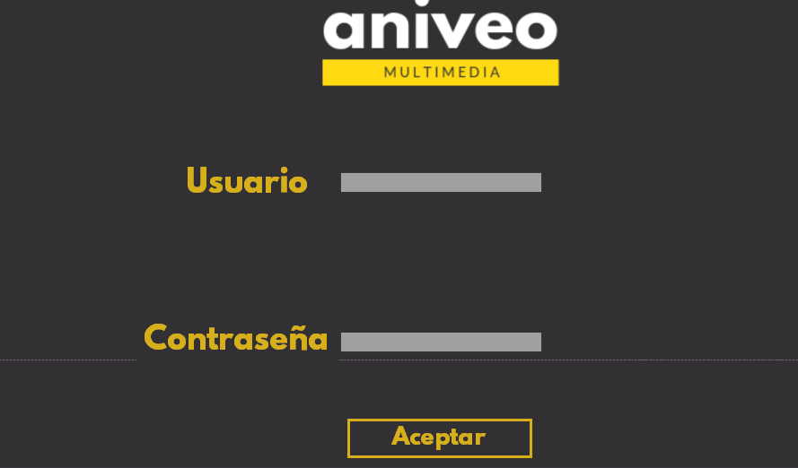

**Home de la aplicación**

El home de la aplicación va a contar con un navar een cual van a estar las funcionalidades las cuales el usuario va a poder contar, las mismas son.

1. Aplicacion
   1. Cerra aplicacion
2. Pelicula
   1. Agregar pelicula
   2. Eliminar pelicula
   3. Listar pelicula
   4. Modificar pelicula
3. Usuarios
   1. Agregar usuario
   2. Borrar usuario
   3. Modificar usuario
4. Series
   1. Agregar serie
   2. Borrar serie
   3. Modificar usuario

**Home del usuario, seleccionando el botón de películas**



**Home del usuario, seleccionando el botón de series**



**Home del usuario, seleccionando el botón de usuarios**